الوحدة الاولى مراجعة أقسام الكلمة
* اقرأ النص الآتي، ثم قم بتقسيم النص إلى أقسام الكلمة الثلاثة، مع كتابة السبب كما هو مبين في الجدول:
" إِنَّ لُغَتَنا العَرَبيّةَ هيَ رُكْنٌ ثَابتٌ مِنْ أَرْكَانِ شَخْصيّتِنا , فَيَحِقُّ لَنَا أَنْ نَفْتَخِرَ بها, وَنَعْتزَّ بها، وَيَجبُ علينا أَنْ نَذودَ عَنْها، و نُوليها عِنايةً فائقة؛ وَيَتَمثّلُ وَاجبُنا نَحْوها في المحافظةِ عَلى سَلامَتِها، وَتَخلِيصِها مِمّا قَد يَشُوبُها مِن اللَّحْنِ و العُجْمَةِ، وَعلينا أَنْ لا نَنْظُرَ إِليَها بِوَصْفِها مَجْموعَة مِنَ الأَصْواتِ، وَجُمْلَة مِنَ الألفاظِ وَالتراكيبِ؛ بَلْ يَتَعَيَّنُ علَينا أَنْ نَعتبرَها كَائناً حياً, فَنؤمِن بِقُوَّتِها وَغَزارَتِها وَمُرونَتِها وَقُدرَتِها على مُسايَرَةِ التَّقَدُّمِ في شَتَّى المجالاتِ كما تُعَدُّ مُقَوِّماً من أهمِّ مُقَوِّماتِ حَياتِنا وَكيانِنا، وَهي الحاملةُ لِثقافَتنا ورِسالَتنا وَالرَّابطُ المُوَحِّدُ بَيْننا وَالمُكوِّنُ لِبنيةِ تَفكيرِنا، والصلةُ بين أَجيالِنا، والصلةُ كذلك بيننا وبين كثيرٍ مِنَ الأُمَم ".
الكلمة | اسم | فعل |  |  | حرف | التعليل ( السبب)
الكلمة | اسم | ماض | مضارع | أمر | حرف | التعليل ( السبب)
العربية | √ |  |  |  |  | لأنه قبل أل التعريف
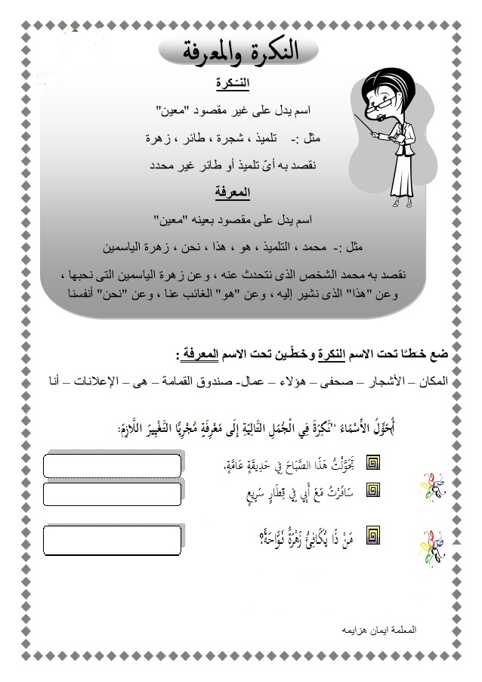

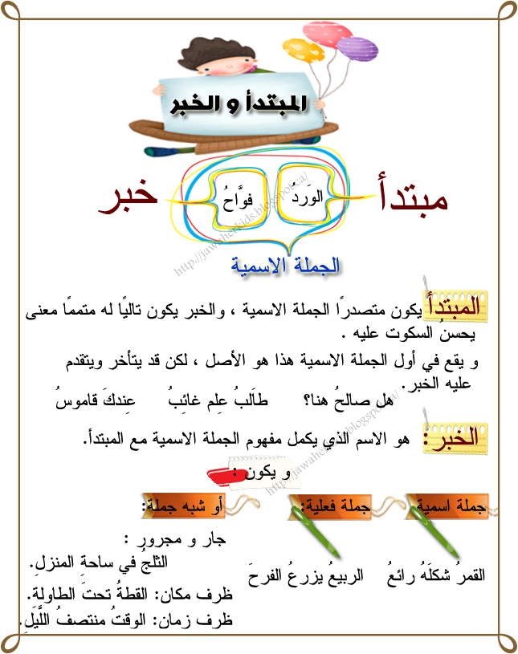

عين المبتدأ والخبر في الجمل الآتيه
الولدُ نائمٌ
البحرُ هائجٌ
الشمسُ مشرقةٌ
الكاتب ُ نافعٌ
الحجرةُ مظلمةٌ
المطرُ كثيرٌ

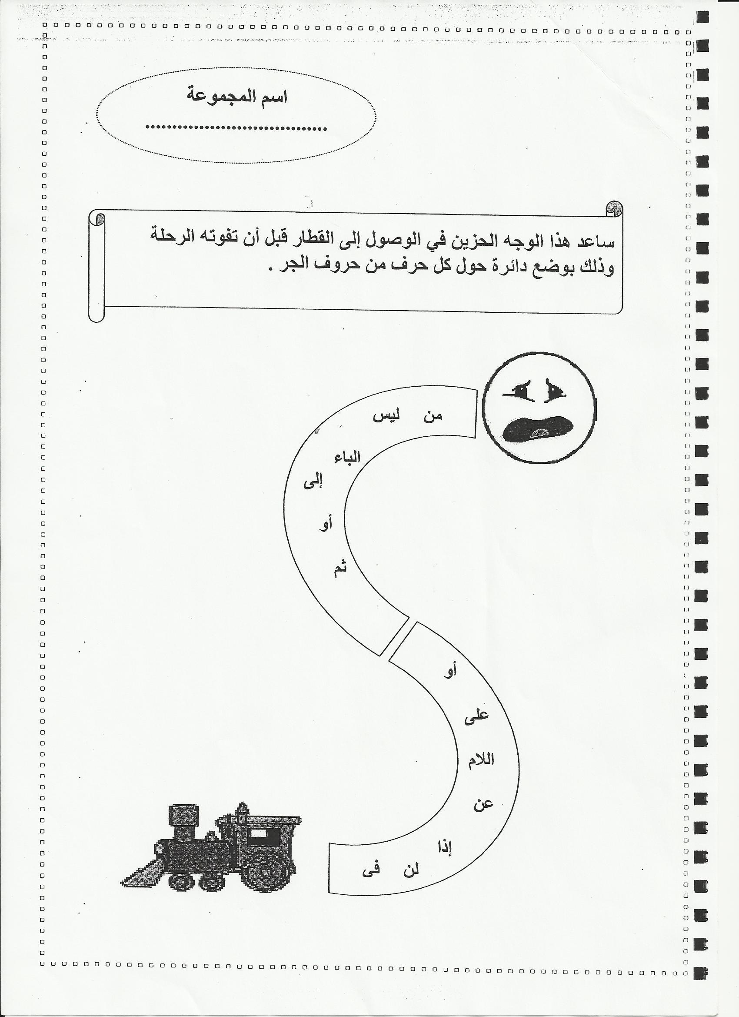

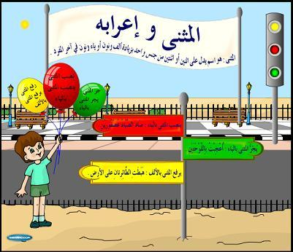
الوحدة الثانية

المثنى
هو اسم يدل على اثنين أو اثتنين من جنس واحد بزيادة ألف ونون أوياء ونون في آخر المفرد.

عَين المثنى المرفوع والمنصوب والمجرور في العبارات الآتية وبين السبب وعلامة الإعراب في كل:
البابان مفتوحان.
يجر المحراث ثوران.
تمشي الدَّجاجة على رجلين.
كانت الحجرتان ضيقَتَيْن.
أكلت تفاحتين.
قرأت من الكتاب صفحَتَيْن.

الوحدة الثالثة
جمع المذكر السالم :


هو اسم يدل على ثلاثة أو أكثر من الأسماء المذكرة .

يسمى جمع المذكر سالماً إذا سلمت حروف مفرده ( بقيت على حالها ) عند تحويله إلى جمع .

** نحول الاسم المفرد إلى جمع مذكر سالم بزيادة واو ونون أو ياء ونون على آخرة .

نحو : عارف ----- عارفون ----- عارفين

- ألف جملة يكون فيها الاسم ( الساهرون ) :

- مرفوعاً : ---------------------------------------------------------------

- منصوباً : ---------------------------------------------------------------

- مجروراً : ---------------------------------------------------------------

- أعرب ما يلي :

- أفطرَ الصائمونَ .

- شاهدتُ الصيادينَ .
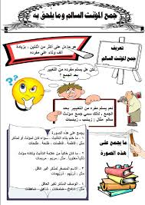
الوحدة الرابعة
جمع المؤنث السالم
هو ما دل على أكثر من اثتنين بزيادة الف وتاء على مفردة.
نحو معلمة معلمات
طالبة طالبات

- اكتب جمع الكلمات التالية , ثم اجعل كل كلمة في جملة مفيدة :
المفرد | الجمع | جملة مفيدة للكلمة التي تدل على جمع
كاتبة
آية
موظفة
2- اقرأ القطعة التالية ثم أجب عن الأسئلة التي تليها :-
( تنتشر البيارات في السهل الساحلي والأغوار , وقد كان للجمعيات الزراعية , دور بارز في دعمها والعناية بها ,وينظم المرشدون الزراعيون دورات تثقيفية لإرشاد المزارعين , حول كيفية المحافظة عليها .)
- ضع خطا تحت الكلمات التي تدل على جمع مؤنث سالم ؟!
- أعرب الكلمات التي تحتها خط :

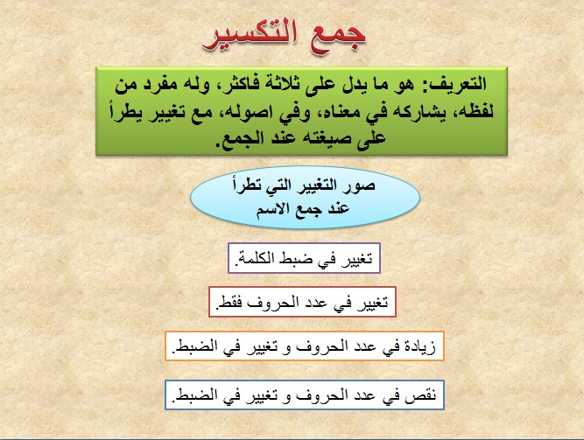
الوحدة الخامسة
جمع التكسير: هو اسم يدل على ثلاثة أو أكثر ، وهو الجمع الذي تتكسر فيه ( تتغير) أحرف الاسم

المفرد وحركاته . نحو : ارتفعتِ القممِ ------ شاهدتُ القممَ ------- صعدتُ إلى القممُ .

اكتب جمع الكلمات التالية :
جهاز------------ مدرسة -------------
طابع ------------ صورة ------------
أكسر صورة كل اسم مفرد مما سبق, لأكون منه جمع تكسير,ثم أضعه في المكان المناسب:

النملة, السن, المسكين, مقعد, شجرة, الثوب.

يؤذي الماء البارد.......

تصنع.......من القطن أو الحرير.
لنحافظ على .... الدراسة.
يسكن ....... في قرى تحت الأرض.
....... الحديقة باسقات.
أدخلت السرور على قلوب........

الوحدة السادسة مراجعة
السؤال الاول :

صنف الكلمات التالية حسب نوعها (جمع مذكر سالم – جمع مؤنث سالم – جمع تكسير) :
م الكلمة نوعـــــــــــــــــــهـــــــــــــــــــــا
كتب ، تلميذات ، مسلمون ، كراسي ، المفلحون ، مسلمات
السؤال الثاني :
أكمل إعراب ما يلي :
المسلمون منتصرون
الكلمة إعـــــــــــــــــــــــــــــــــرابــــــــــــ ـــــــــــــــــــــــــــــهـــــــــــا
المسلمون .............. مرفوع وعلامة رفعه .............لأنه ....................
منتصرون خبر مرفوع وعلامة رفعه ..............لأنه ..........................

السؤال الثالث
قال الله تعلى : قد افلح المؤمنون الذين هم في صلاتهم خاشعون,والذين هم عن اللغو معرضون,والذين هم للزكاة فاعلون"

أقرأ الآيات الكريمة السابقة الواردة فيها.

أستخرج كل جمع مذكر سالم؟, ثم أذكر مقرده.

أسمي سورتين في القرآن الكريم جاءتا على صيغة جمع المذكر السالم.

الوحدة السابعة 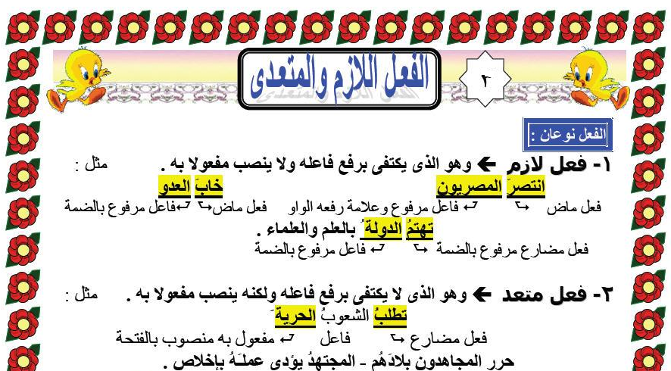

☀ هيا يا أحبتي نضع خطاً تحت الفعل اللازم وخطين تحت الفعل المتعدي في الجمل التالية:
- ذهبَ الرجل إلى المدينة.
- أكلَ الولدُ التفاحةَ.
- مرضَ الولدُ.
- نامُ الطفلُ.
- يكتبُ الطالبُ الدرسَ.

☀ لنكتب جملتين على:
الفعل اللازم:
1-
2-
الفعل المتعدي:
1-
2-

الوحدة الثامنة مراجعة
1_ بيّنِ الافعال اللازمة والافعال المتعدية في الجمل الاتية :
أ_ رجِعَ المسافرُ الى بلده. ________

ب_ جلسَ الموظفان امام مدير العملِ .________
ج_عرفت الحقيقة ._________

د_ مشي الفلاح تحت الشجرة ._________

د_ وقف النسرُ على قمة الجبلِ._________

ه_ رفع التاجر اسعار السلع. __________

و_ ركضَ المتسابقون .__________

ز_ قطع الحطابُ الخشب_________

2_ املا الجدول بحسب المثال:
مثال: كتبتُ الدرسَ.
1_ سمعنا صوت الاذان .
2_ وقف المتهم امام القاضي .
3_ طبخ الطباخ طعاما شهيا.
4_ قرأ الرجل الرسالة.
5_ ظهر القمر بين الغيوم.
6_ رجع المنافس سعيدا.
7_ ضرب اللاعب الكرة.

الفعل | الفاعل | المفعول به | نوع الفعل
ألمثال- كتب | التاء المتحركة | الدرس | متعد
1-
2-
3-
4-
5-
6-
7_

** تــــــمــــــاريـــــــــن تــــــطـــــبـــيـــــــقــــيــــــة :

استخرج الجموع الواردة في النص ، وضعها ضمن الجدول :
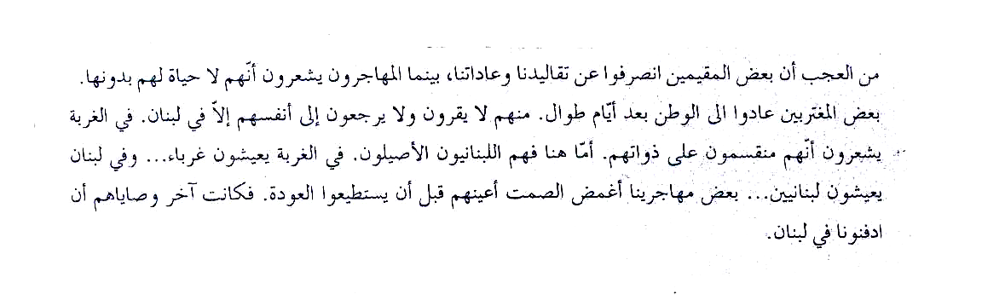

جمع تكسير | جمع مذكر سالم | جمع مؤنث سالم

